
40e jaargang Nr. 1. Februari 2026

SENI(O)OR

Protestants Christelijke Ouderen Bond
Afdeling Lisse

De bond die er is voor U!



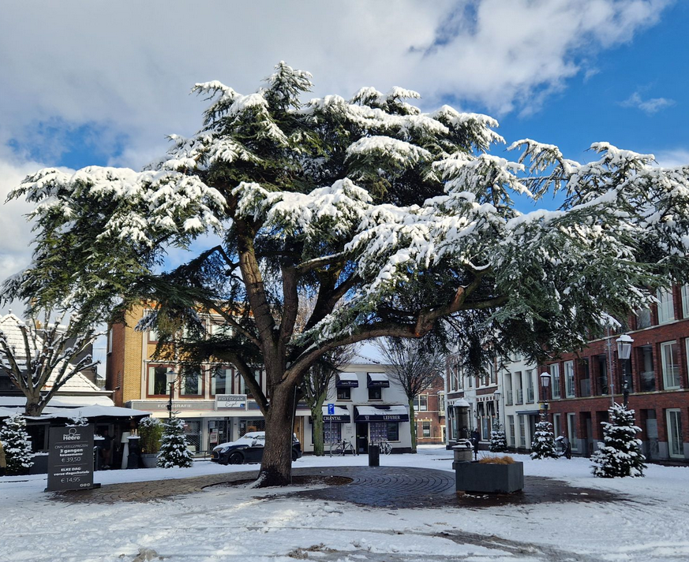

Bestuur PCOB afdeling Lisse

Voorzitter: Dhr. J.A. (Jan Albert) Moolenaar

Secretaris: Dhr. M.L. (Marius) Nieuwenhuis

Penningmeester: Dhr. Th.S. (Theo) Biesma

Bestuursleden:
Mevr. J. (Hannie) van Voorst-Cardol

Dhr. J. (Jaap) Möhlmann

Dhr. C.J. (Cock) Aangeenbrug

Hulp bij belastingaangifte:
Dhr. J. (Jaap) Möhlmann

Bankrekening PCOB afdeling Lisse: NL 52 RABO 0336 5642 87



Van de voorzitter.
Op het moment dat u dit leest zijn we de kerstdagen en de jaarwisseling al weer gepasseerd. Hopelijk had u goede dagen…De advent– en kerstbijeenkomst op 18 december in Salvatori was een mooi bezinningsmomentkerst hier aan vooraf gaande… Na de opening en gebed door ondergetekende waarin we dankten voor vrijheid en voorbede vroegen voor ernstig zieken, voor de rouw dragende leden en voor vrede in de wereld en in ons eigen hart.
Daarna presenteerden Tineke Moolenaar en Wouter Smit het door hun samengestelde programma. We konden volop meezingen. Na ‘Abba Vader U alleen’, het lezen van Psalm 130 - Wachten en leren hopen, soms lang wachten, maar hij is nabij!-, volgde het zingen van vers 1 ,3 en 4 uit deze psalm. We hoorden daarna het gedicht “vrede door het Christuskind” van Eva den Hartog. Er volgde een lezing uit 1 Johannes 4 “God is liefde”, daarna het gedicht “Kind” van Ad Maljaars. Na het lied “Hoe zal ik U ontvangen” werd gelezen uit 2 Petrus 3:14 en 15: ”Bedenkt dat het geduld van onze Here uw redding is”. Daarna klonk het lied “Genade zo oneindig groot”. Dat die liefde voor ons, in ons zichtbaar wordt in daden. (uit 1 Johannes 3). Daarna volgde de lezing van het Kerstevangelie uit Mattheus 1, waarin Jozef Maria trouw blijft en Lucas 2:-14 en 15-19, met de blijde reactie op de geboorte van de Heiland. Het lied “God van trouw, U verandert niet” van Elisa Manna klonk zeer toepasselijk. Daarna volgde het gedicht: ”Ik kondig u met vreugde aan” van A.F. Troost en zongen we “het was nacht in Bethlehem ’s dreven” en “Hoor de engelen zingen de eer”. Daarna volgde het gedicht “Wees stil en kom wat dichterbij” van A.F. Troost. Na het lied “Stille nacht” volgde het gedicht “Bethlehem“ van Nel Benschop: ‘Nu wil alleen nog maar blij/klein/stil zijn’…. Dit werd afgesloten met het lied “Ere zij God.” In de pauze werd er koffie/thee met heerlijke kerstkrans, gebakken door Koos den Butter, geserveerd! Hierna las Tineke een kerstverhaal voor uit de bundel “Licht in de duisternis” van Lena Sikma. (uitg. 2001) Aagje, woonachtig in een bejaardenhuis denkt terug aan kerstfeestvieringen uit haar kindertijd. Ze nodigt 12 medebewoners uit voor een kerstviering bij haar thuis “zoals vroeger”. Ze maakt boekjes met stukjes uit het Kerstevangelie en heeft gedichten, chocolademelk en een sinaasappel voor haar gasten. Nadat de viering heeft plaats gevonden valt ze in slaap en in een droom krijgt het Kerstevangelie speciale betekenis ook voor haar zelf…. Voordat we eindigen met het lied ‘k Wil U, o God, mijn dank betalen” werden Tineke en Wouter ontzettend bedankt voor hun bijdragen!
Op donderdag 15 januari waren we met zeker 35 bezoekers in Salvatori. Na de opening met een lezing uit Prediker 3 en het stukje “Wanneer een nieuw jaar begint” en het gebed door de voorzitter en het afwisselend zingen uit Psalm 107:1 “Gods goedheid houdt ons staande”, 15 en 22 “Geef acht op s HEEREN handelingen” hield dhr. E. de Graaf uit Putten weer een historische lezing voor ons.: “Willem van Oranje, Vader des Vaderlands” In 1533 werd hij geboren op de Dillenburg in Duitsland. Zijn ouders waren Willem van Nassau en Juliana van Stolberg, het grote gezin was Luthers. Op 11 jarige leeftijd (in 1544) erft Willem van zijn neef René van Chalon, veldheer in het leger van Karel V o.a. het gewest Oranje in Frankrijk. Door dit gebeuren wordt Willem opgevoed in Brussel en is hij Rooms katholiek geworden. Karel V, in die tijd heerser van Spanje, Habsburg (Duitsland), Nederlanden, Bourgondië en in delen van Centraal Afrika. Hij zetelde in Brussel en wenste één Rooms- katholiek Europa, stelde Raden in voor binnenlandse- en buitenlandse zaken en financiën en ook de Inquisitie… en regeerde tot 1555. Zijn zoon Filips II volgde hem op met meer belastingen en geloofsvervolging in zijn rijk.

Vervolg op pagina 5





Ook de armoede was een oorzaak van het Hollands oproer….. tegen Filips. Willem trouwde achtereenvolgens met (1) Anna van Buren kreeg o.a. met haar zoon Filips Willem, die ook in Brussel werd opgevoed. Na haar overlijden trouwde hij met (2) Anna van Saksen o.a. de moeder van Maurits. Na dit ontbonden huwelijk werd deze Anna in een inrichting opgenomen. Daarna huwde hij met (3) Charlotte de Bourbon in 1575. Na haar overlijden huwde hij met (4) Louise de Coligny in 1583, een jaar voor Willems overlijden in 1584. Louise werd de moeder van Frederik Hendrik. Willem wordt gezien als een optimist en een vasthoudende bedachtzame man… In 1565 werd hij calvinist enige tijd nadat Luther en Calvijn als kerkhervormers zich tegen misstanden in de Rooms Katholieke kerk hadden gekeerd. Zijn doelstellingen waren vanaf die tijd godsdienstvrijheid en vertrek van de Spaanse overheersers. De belastingverhogingen door Filips II, de vervolgingen en honger leidden vanaf 1566 tot hagenpreken en beeldenstorm in kerken. Ook was er het smeekschrift van de edelen om de belastingen weer te verlagen. Filips reactie: Hij stuurde Alva met een leger om orde met harde hand op zaken te stellen. Willem vlucht naar Dillenburg nadat allerlei bezittingen waren afgepakt, maar met verkoop van tafelzilver en leningen bracht hij ook legers op de been om de Nederlanden te bevrijden. Helaas een aantal steden vielen weer in handen van Alva soms na veel bloedvergieten. Vanaf 1572 won Willem meer terrein terug. Na Den Briel volgde meer steden en was hij in Holland Zeeland en Utrecht stadhouder. Met nog 4 andere provincies vormde hij in 1579 de Noordelijke Nederlanden. (Unie van Utrecht). Daarom “Vader des Vaderlands”. De rest (de Zuidelijke Nederlanden) bleef in handen van Filips (Unie van Atrecht). In 1580 werd Willem in de ban gedaan (vogelvrij verklaard) door de kerkelijke rechtbank. Beloning: 25000 gouden dukaten op zijn vermoorde lichaam. De 2e aanslag op zijn leven in 1584, dit keer door Balthazar Gerardsz. was dodelijk. “Mijn God, heb medelijden met mij en met dit arme volk” was de laatste zin die hij kon uitspreken. De heer de Graaf werd met groot applaus bedankt voor zijn lezing en was dankbaar zo vaak bij ons te zijn geweest. Daarna las de voorzitter nog een gedicht.
Op donderdag 19 februari hopen we onze jaarvergadering in de Proeverij te houden. Iedereen van harte welkom ook met de bingo en de broodmaaltijd waar voor gereserveerd moet worden. Zie de aankondigingen van de secretaris hier over in dit blad!!!!!! En wacht rustig de contributiebrief vanuit ANBO/PCOB Woerden af en alleen evt. giften/overbetalingen overmaken op onze eigen rekening: Ten name van PCOB afdeling Lisse, nummer: NL 52 RABO 0336 5642 87.

Ik sluit af met de gezongen teksten uit Psalm 107.

1.Gods goedheid houdt ons staande zolang de wereld staat! Houdt dan de lofzang gaande voor God, Die leven laat Al wie, door Hem bevrijd uit ongastvrije streken, naar huis werd heengeleid, zal van Zijn liefde spreken.

15.Hij doe de storm bedaren, de golven zwijgen stil; Nu rijst de vreugd’ ; de baren zijn effen op Gods wil; Nu wijkt verslagenheid, na zoveel angstig slaven, Daar God hen veilig leidt in hun begeerde haven.

22.Wie wijs is, merk die dingen, en geef verstandig acht Op ’s HEEREN handelingen, zo vol van gunst als macht

Met een hartelijke groet van Jan Albert Moolenaar.





Onze jarigen in februari

05 ,, Dhr. G. Wassenaar
06 ,, Dhr. N. Tolsma
06 ,, Mw. C.R. Maljaars-ten Voorde
07 ,, Dhr. J. van Dijk
10 ,, Dhr. J.M.P. Roubos
11 ,, Dhr. Ph. van Hoven
18 ,, Mevr. A.T. Moolenaar-de Graaf
19 ,, Dhr. W.P. Smit
22 ,, Dhr. J. de Vreede
25 ,, Dhr. C. Clement
26 ,, Mevr. C. v. Voorst-Steenks

Alle jarigen worden weer van harte gefeliciteerd en we wensen u van harte Gods onmisbare zegen toe voor het nieuwe jaar.
____________________________________________________________________

Uitnodiging 64e Jaarvergadering

Op 19 februari as. hopen we weer onze jaarvergadering te houden in De Proeverij, Bondstraat 1 in Lisse.
Aanvang 15.00 uur

De agenda voor deze vergadering is als volgt:

1 Opening door voorzitter J.A. (Jan Albert) Moolenaar
2 Het verslag van de vorige Jaarvergadering dd. 20 februari 2025
3 Het jaarverslag over 2025
4 Het financiele verslag over 2025 van de penningmeester
5 Het verslag van de kascontrolecommissie
6 Benoeming nieuw lid kascontrolecommissie
6 Rondvraag met de mogelijkheid tot vragen stellen
7 Pauze

8 Na de pauze gaan we de gebruikelijke 3 rondjes Bingo spelen
Kaarten kosten € 1,- Mooie prijzen beschikbaar.

9 Sluiting van het officiele gedeelte

Vanaf 17.00 tot 17.30 uur staat een heerlijke broodmaaltijd voor u gereed met een kopje soep, een broodje kroket en heerlijke broodjes.
Als u deel wilt nemen aan deze broodmaaltijd dient u zich op te geven.
Informatie hierover vindt u op een andere plek in deze Seni(o)or

Allemaal van harte welkom op onze vergadering en de broodmaaltijd.
U komt toch ook weer?
----------------------------------------------------------------------------------------------------------------


-----------------------------------------------------------------------------------


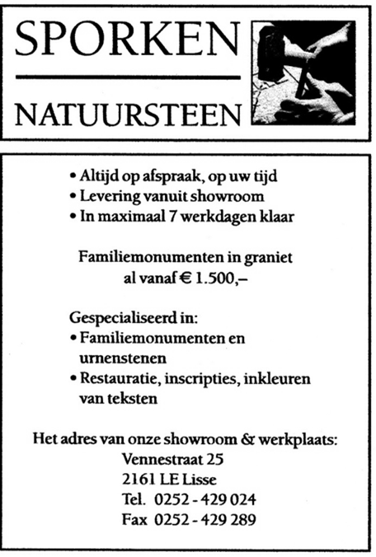

Beste leden van de PCOB in Lisse

Namens het bestuur wil ik u graag nog iets vertellen over onze vereniging.
Zoals u weet is de PCOB gefuseerd met de ANBO, de Algemene Nederlandse Bond voor Ouderen. Dat heeft zo zijn gevolgen voor de gang van zaken. U ontvangt één dezer dagen of u hebt onlangs de contributierekening van het hoofdkantoor ontvangen. Vanuit dat hoofdkantoor ontvangen wij, als bestuur, een bedrag voor het organiseren van onze activiteiten. Helaas niet voldoende om onze middagen en onze Seni(o)or op de gebruikelijke wijze te kunnen betalen. In het verleden konden we dat doen doordat een aantal van u bij de contributie een overbetaling deed, waarvoor we u hartelijk dank zeggen. Nu de contributiegelden direct naar het hoofdkantoor gaan kunt u uw overbetaling, als u dat weer zou willen doen, niet meer op de oude wijze voldoen. Daarom, namens het bestuur, de volgende mededeling: Wij stellen het op prijs dat, wanneer u weer tot een overbetaling zou willen overgaan, om dat bedrag naar onze eigen rekening over te maken, ten name van:

PCOB afdeling Lisse, NL52 RABO 0336 5642 87

Bij voorbaat hartelijk dank!

Broodmaaltijd?

In de vorige Seni(o)or heb ik u verteld dat we als bestuur na onze jaarvergadering weer een gezamenlijke broodmaaltijd willen organiseren. Wij hebben de vorige broodmaaltijd, na de jaarvergadering van vorig jaar, nog steeds als een bijzonder geslaagde gebeurtenis in ons geheugen staan. De soep en de broodjes smaakten voortreffelijk, maar we hebben vooral genoten van de gezelligheid en
van het elkaar op zulke ontspannen wijze ontmoeten. Uit de reacties die we later vanuit de deelnemers ontvingen bleek dat ook bij u zo te zijn. Vandaar ons plan om dit ook dit jaar weer zo te willen doen. En u kunt erop rekenen dat Baaij er weer wat lekkers van zal maken!
Maar u hebt uit bovenstaande artikeltje al vernomen dat onze kas zoiets niet kan dragen. Daarom doen we ook nu weer het verzoek om een eigen bijdrage over te maken van € 16,50 op onze eigen bankrekening, ten name van PCOB afdeling Lisse NL 52 RABO 0336 5642 87. Dan kunnen we u weer zo’n heerlijke broodmaaltijd aanbieden. Ook is contant betalen mogelijk bij aanvang van de broodmaaltijd.

Als u hiervan gebruik wil maken wordt u verzocht om zich aan te melden bij:

Hannie van Voorst,

Marius Nieuwenhuis,

Allemaal hartelijk welkom!
We hopen velen van u weer te mogen begroeten







Lisse is leuk . . .

Lisse is leuk, ja, maar soms gebeuren er toch zomaar opeens zaken waarbij je een vraagteken zou willen zetten. Want ja, opeens wordt de VVV-winkel aan de Heereweg 199B gesloten, om niet meer open te gaan. Een mooie winkel, nog maar pas op 13 maart 2025 geopend en met een mooie omzet aan allerlei leuke Lissese-bollen-dingetjes.
Tot bovengenoemde datum was de VVV Lisse gehuisvest in het museum De Zwarte Tulp waarmee toen na een jarenlange samenwerking in goede harmonie een einde kwam. Eindelijk had de Lissese VVV een eigen en goed zichtbaar onderkomen weten te verkrijgen. En die gaat nu verdwijnen.
Tot en met 2024 werden de promotie, marketing en centrummanagement uitgevoerd door de Stichting Marketing Lisse door drie dames die in loondienst bij deze stichting werkzaam waren. De gemeente zegt dat de invulling van deze stichting niet langer aansluit bij actuele wet- en regelgeving. Voor 2025 werd nog voor één jaar subsidie verleend door de gemeente.
De gemeente Lisse heeft besloten deze subsidie aan Stichting Marketing Lisse per 1 januari 2026 stop te zetten en zonder deze subsidie is het niet langer mogelijk om de toeristische dienstverlening, bezoekersinformatie en city marketing voort te zetten. Met de sluiting verdwijnt een belangrijke plek waar toeristen terecht konden voor informatie over Lisse, de Bollenstreek, routes, evenementen en lokale tips. Ook VVV Lisse was een onderdeel van deze stichting en zo wordt ook de digitale en fysieke informatieverstrekking vanuit de VVV stopgezet.
Hoe kan een dorp als Lisse, met zo’n grote publiekstrekker als de Keukenhof toch is, zonder een goede en actieve VVV? Waar moeten onze toeristen nu naar toe om informatie over ons mooie Lisse te verkrijgen? Als achteloos inwoner van Lisse, zonder al te veel informatie, zou ik deze vraag maar al te graag aan ons college willen stellen.
Ik lees wel dat er een andere organisatie is aangetrokken die de promoting en marketing van het centrum van Lisse gaat verzorgen.
Vanaf 2026 gaat de firma Fan Work er op een creatieve wijze voor zorgen dat het centrum van Lisse aantrekkelijker en levendiger wordt voor bewoners, ondernemers en bezoekers. Met deze optimistische woorden geeft ons gemeentebestuur aan dat ze er alle vertrouwen in heeft, gezien de ervaring die deze mensen hebben met winkelgebieden. Men onderscheidde zich in de aanbestedingsprocedure met een voorstel dat ‘een duidelijke meerjarenstrategie combineert met een duidelijk jaarplan’, aldus wethouder Kees van der Zwet.
De uitvoering van de opdracht vindt plaats in nauwe samenwerking met Dorpshart Lisse (de ondernemersvereniging van de Lisse winkeliers) en de gemeente. Fan Work schijnt nogal wat ervaring te hebben met vergelijkbare projecten en men merkt op: ‘Het centrum van Lisse heeft alles in zich om een plek te zijn waar je graag komt én blijft. Wij kijken er naar uit om samen met ondernemers, Dorpshart Lisse en de gemeente onze ervaring in te zetten’.
Dat klinkt allemaal prachtig en ik wens deze nieuwe organisatie alle succes toe maar ik hoor helemaal niets meer over een soort VVV-functie. Zouden deze activiteiten straks in het nieuwe promotie- en marketingbeleid helemaal komen te vervallen? Waar moeten dan de toeristen die van de bollenstreek en het corso willen genieten dan hun informatie vandaan halen? Misschien wel leuk voor Lissers die hier de weg wel weten maar of dit leuk is voor onze toeristen? Ik vraag het me af!

Marius


-----------------------------------------------------------------------------------



----------------------------------------------------------------------------------



Verslag 63e jaarvergadering PCOB Lisse, d.d. 20 februari 2025

Voorzitter Jan Albert Moolenaar opende met een hartelijk woord van welkom de vergadering waar 39 leden aanwezig waren in onze oude vertrouwde vergaderlokatie De Proeverij. Vervolgens las hij uit de Bijbel Kolossenzen 3: 12 – 17 en uit Hebreeën 12: 14, met als thema ‘onderlinge liefde’. Daarna zongen we van psalm 72 vers 1. Na de meditatie n.a.v. het schriftgedeelte zongen we vers 7 van deze psalm. Aansluitend ging voorzitter voor in gebed.
Na de opening volgde de behandeling van de bekende agendapunten: het verslag van de vorige jaarvergadering van 15 februari 2024, en het jaarverslag over 2024. Beide verslagen gaven geen aanleiding tot opmerkingen en werden ongewijzigd vastgesteld. Met enige spijt werd geconstateerd dat ons ledenaantal dalende is.
Hierna werd het financiele verslag van de penningmeester behandeld. Een enkele vraag over de kosten van onze bijeenkomsten, de bureaukosten en de drukkosten van ons verenigingsblad werden beantwoord. Penningmeester merkte op dat we alleen door de opbrengsten van onze Huba-vertegenwoordiger en de contributie-overbetalingen een contributieverhoging kunnen voorkomen. We stellen deze extra-opbrengsten bijzonder op prijs. De dames R. van Pijpen en M. Bruggeman hadden, als kascontrolecommissie, de boeken van de penningmeester gecontroleerd en bij monde van mevrouw Bruggeman werd verslag hierover gedaan. Het zag er allemaal keurig verzorgd uit en ze stelde voor om de penningmeester decharge te verlenen. Deze mededeling werd met algemeen applaus bevestigd. De kascontrolecommissie werd bedankt en voor volgend jaar zal deze bestaan uit mevrouw M. Bruggeman-Smink en de heer W. Smit. De begroting 2025 en de contributie-vaststelling (€ 37,50 voor alleengaanden en € 60 voor echtparen) werden vastgesteld.
Vervolgens werden alle vrijwilligers hartelijk bedankt voor al hun inzet en medewerking.
Tijdens de rondvraag kwamen de volgende onderwerpen aan de orde: onze vergaderlokatie en de invulling van onze ledenbijeenkomsten. In verband met de kosten zijn we van De Proeverij overgegaan naar De Beukenhof. Helaas mogen daar niet meer dan veertig personen naar binnen. Om die reden worden onze bijeenkomsten niet meer aangemeld in de plaatselijke bladen, alleen nog in de kerkelijke nieuwsbrieven. Maar zo worden ze minder bekend. Andere locaties werden genoemd: Het witte kerkje, Salvatori, de Pauluskerk en Berkhout. Het bestuur zal voor het nieuwe seizoen onze locatie nog een keer bespreken. Over de invulling van onze bijeenkomsten werd o.a genoemd het organiseren van een quiz-middag. Een klein comité met o.a. de dames Brussé en Hoekman zal zich hierover beraden.
De voorzitter sloot het officiele gedeelte af met enkele mededelingen: op 20 maart gaat onze ledenbijeenkomst, weer in De Beukenhof, over Prins Bernhard en op 4 april om 14.00 uur is er weer een thema middag in De Beukenhof, samen met de KBO, over zaken die met het levenseinde te maken hebben.
Na de pauze werd overgegaan tot de bingo. Een drietal rondjes werd gespeeld en de diverse winnaars konden een aardig prijsje mee naar huis nemen. Tijdens de bingo werden we door firma Baaij verrast met een drankje en een hartige hap.
Om 17.30 uur werd de broodmaaltijd klaar gezet en konden we genieten van heerlijke soep en diverse broodjes, inclusief een broodje kroket. Complimenten aan fa. Baaij.
De voorzitter kon om plm. 18.45 uur deze geanimeerde bijeenkomst beëindigen en een ieder keerde weer huiswaarts. Het was een bijzonder fijne middag. Mooi dat we zo op deze wijze bij elkaar konden zijn in alle rust, vrede en in vrijheid.

Marius

Jaarverslag ANBO-PCOB afdeling Lisse over 2025

Het is een goede gewoonte om bij het begin van een nieuw jaar even terug te kijken op het afgelopen jaar. Ook 2025 was weer een veelbewogen jaar, wereldwijd maar ook in ons eigen land en ook binnen onze vereniging de PCOB. De fusie met de ANBO is inmiddels een definitief feit. Of we daar helemaal blij mee moeten zijn is nog even de vraag. De tijd zal het leren. Voor onze eigen afdeling Lisse zal er voorlopig niet veel veranderen, we blijven een Protestants Christelijke vereniging en hopen op de oude voet verder te gaan. We maken ons alleen een klein beetje zorgen of de financien die we vanuit ons hoofdkantoor krijgen voldoende zijn om ons programma te kunnen voortzetten. U leest hier meer over in de(ze) februari-Seni(o)or en gelukkig hebben we een trouwe achterban die ons waarschijnlijk niet in de steek zal laten. Wat fijn dat we elkaar nog zo in vrede en in alle vrijheid kunnen ontmoeten en in zulk een goede verstandhouding. Vooral met het oog op de wereld om ons heen waar oorlog en dreiging ons van alle kanten tegemoet komen. We mogen wel dankbaar zijn voor alles wat we nog mogen ontvangen en voor alles wat we nog mogen doen. Het is dan ook voor het nieuwe jaar onze wens en bede dat we weer de gezondheid mogen ontvangen en elkaar weer kunnen en mogen ontmoeten. Gode zij dank voor alles wat Hij ons nog iedere dag uit Zijn hand schenkt.

Ledenaantal: per 01-01-2025: 163 leden, 89 alleenstaanden en 37 echtparen
per 31-12-2025: 150 leden, 90 alleenstaanden en 30 echtparen

We sluiten het jaar 2025 helaas weer af met ledenverlies. Jongere ouderen weten de weg naar onze vereniging helaas niet gemakkelijk te vinden. Misschien weet u nog adspirant-leden?

De volgende leden zijn ons in 2025 ontvallen:

Mevr. G.A. van ’t Oever-de Vreede
Mevr. J. Griffioen-Frumeau
Mevr. N. Nieuwenhuis-Natzijl
Mevr. C.J. Belder-Duim
Dhr. P. Spaargaren
Dhr. H.J. Rip
Mevr. M.A. van den Burg

‘Als een kleed zal ’t al verouden;
Niets kan hier zijn stand behouden;
Wat uit stof is, neemt een end
Door den tijd, die alles schendt’

Psalm 102:15 berijmd

We zijn als bestuur verblijd met een regelmatige opkomst bij onze ledenbijeenkomsten. Vergeleken met een aantal jaren terug zijn de aantallen bezoekers wel iets teruggelopen en we zouden graag zien dat de oude cijfers weer terug zouden komen. U zou toch echt eens langs moeten komen, al is het maar voor de gezelligheid en om het bestuur niet al te veel teleur te stellen. We komen tegenwoordig bij elkaar in Salvatori in de Wagenstraat, iedere keer om 15.00 uur, met uitzondering van de jaarvergadering. De Proeverij is helaas voor ons te duur geworden

Onze eerste bijeenkomst in 2025 was op 16 januari, toen nog in De Beukenhof. Daar kwam toen Ds. P.J. van Midden spreken over ‘De geschiedenis van Israel’. Het was een verslag van een reis die ds. van Midden zelf had gemaakt.
Op 20 februari hadden we de jaarvergadering in De Proeverij. Het verslag van die bijeenkomst vindt u elders in de(ze) Seni(o)or. Het was een vlotte vergadering met een drietal rondjes Bingo en deze keer een broodmaaltijd waar plm. 40 personen aan deelnamen. Een bijzonder gezellige en heerlijke broodmaaltijd, verzorgd door Baaij.
De maart-bijeenkomst was op 20 maart. Toen kwam een oude bekende spreker, dhr. Evert de Graaf en hij hield zijn verhaal over Prins Bernhard. We kwamen toen veel wetenswaardigheden te weten over een prins die niet altijd even netjes handelde.
Op 16 april was onze Passie en Paasbijeenkomst in het witte kerkje aan de Prinsessestraat. Onze vertegenwoordiger in de ledenraad van ANBO-PCOB dhr. Arie Slob volgde de lijdensweg van de Heere Jezus met bijbelteksten en gezang. Tijdens deze presentatie zongen we samen met het Gelegenheidskoor toepasselijke paasliederen.
De laatste bijeenkomst voor de zomervakantie was op 15 mei in Salvatori. Mevr. An Huitzing van de Stichting Stolpersteine kwam ons toen vertellen wat door deze stichting wordt gedaan. Bij adressen van Joden, die in de Tweede Wereldoorlog omgekomen zijn, worden in het trottoir koperen stenen ingezet met de namen van de slachtoffers en de datum en plaats waar ze omgekomen zijn. Dit gebeurt in Nederland al sinds 2007.
Na de zomerstop kwamen we weer bij elkaar op 18 september. Onze spreker was toen de bekende heer Jan Broekhuizen. Deze keer vertelde en liet hij dia’s zien over De Plantage in Amsterdam, ook wel genoemd ‘de oase van Amsterdam’. Het was weer een prachtige middag.
Op 16 oktober kwam mevrouw Maud van der Veen van de Natuurhistorische Vereniging Bollenstreek die ons vertelde over de stand van de natuur in de ons omringende natuurgebieden. Ze liet hierbij ook mooie plaatjes zien van bomen, planten, paddenstoelen en dieren in deze gebieden.
De middag van 20 november had een heel speciale invulling. De dames Adri Brussé en Jolanda Hoekman hadden voor ons een quiz-middag voorbereid. We moesten in groepen diverse soorten vragen beantwoorden en de deelnemers met de meeste punten werden met een prijsje beloond. Wat een leuke en gezellige middag!
We hadden onze Advent/kerstmiddag donderdag 18 december. De middag was weer voorbereid door Tineke Moolenaar en Wouter Smit. Wat was het een mooie middag waar we weer veel met de kerstliederen konden meezingen en een mooie kerst-vertelling hoorden.
Op 4 april was er weer een themamiddag, samen met de KBO-Lisse, over Praktische zaken die bij een levenseinde aan de orde kunnen komen en op 23 mei was er zo’n themamiddag over palliatieve zorg. Beide middagen waren in De Beukenhof en werden goed bezocht.
Het bestuur kwam in 2025 zeven keer bij elkaar om de lopende zaken te bespreken en te behandelen.
Ons bestuurslid Jaap Möhlmann is als HUBA actief om belastingaangiftes te verzorgen.

Marius Nieuwenhuis. Secretaris

Jaarverslag penningmeester

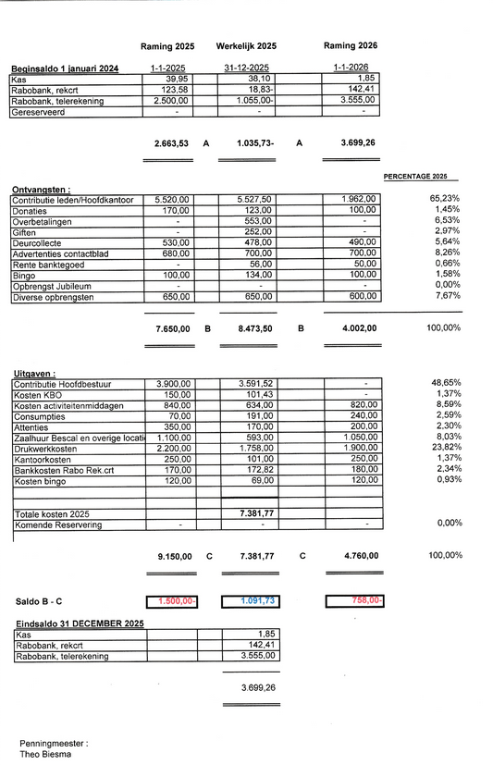

Gouden jaren
Door Annegreet van Bergen
Hoe ons dagelijks leven in een halve eeuw onvoorstelbaar is veranderd
(deel #30)

- BELLEN BIJ DE BUREN –
Daarna heeft het nog jaren geduurd voordat er telefoon kwam op de boerderij, die haar moeder met de hulp van een ingehuurde bedrijfsleider en knechts voortzette. Jannie: ‘Zeker tot mijn tiende moest ik geregeld naar Pieters met de boodschap dat één van de koeien tochtig was. Omdat Pieters ook een kolenhandel en foeragegebeuren had, had hij telefoon. Hij waarschuwde de KI zodat er een inseminator met een rietje zaad kon langskomen’.
Door de groeiende welvaart nam in Nederland het aantal aansluitingen geleidelijk toe. Zoals gezegd had in 1955 nog maar 16 procent van de huishoudens telefoon. In 1960

was dat gestegen tot 22 procent, in 1970 tot 45 en in 1979 tot 83 procent, terwijl tegenwoordig vrijwel iedereen een mobiel en/of vaste aansluiting heeft.
Toen er nog maar weinig telefoons waren, belde je vanuit een telefooncel. In 2014 is die zo goed als verdwenen en beheert een dochter van KPN er nog vierhonderdveertig. Maar het was destijds ook een ongeschreven wet dat je de telefoon van de buren mocht gebruiken. Daar moest je wel voor betalen en bij de meeste mensen stond er een speciaal potje om een dubbeltje in te stoppen. Later kwamen er spaarpotjes in de vorm van een telefoon met daarop de tekst: ‘Niet stiekem bellen hoor’. Familieleden hadden vaak het nummer van de bewuste buren en als er iets dringends aan de hand was, belden ze die. Dan werd je door de buren opgehaald en belde jij terug om te horen wat er was gebeurd. Op die manier waren de meeste mensen, ook al hadden ze zelf geen telefoon, in principe toch bereikbaar.

- VERBIND U DOOR –
Maar zelfs al had je telefoon, dat betekende nog niet dat die het continu deed. Veel verbindingen werden in de jaren vijftig nog door mensenhanden tot stand gebracht. De ‘juffrouw van de telefoon’ werkte meestal niet ’s nachts en dan lag het telefoonverkeer grotendeels stil. Kees Slager laat in zijn fascinerende reconstructie van de Zeeuwse Watersnoodramp in 1953. De Ramp, zien dat mensen om die reden elkaar niet konden alarmeren. Een burgemeester van een Zeeuws dorp vertelde over de avond dat de dijken doorbraken: ‘Ik heb ook een ploegje klokkenluiders samengesteld. Want die klok moest blijven luiden, zodat iedereen zou begrijpen dat er iets ernstigs aan de hand was. Ik heb de kantoorhouder van de PTT opdracht gegeven om de boeren in de polder te zeggen dat ze hun vee naar de dijken moesten brengen en zich moesten voorbereiden op de meest ernstige situatie. Ook kregen ze de opdracht om mensen zonder telefoon - en die waren er nog erg veel – te gaan waarschuwen.’
Het inschakelen van de plaatselijke PTT was cruciaal. Maar na negen uur ’s avonds ging het plaatselijke telefoonkantoor dicht en dus kon je niet meer bellen. In veel plaatsen vergat men de kantoorhouder te wekken en zo bleven mensen te lang onwetend. Het was geen lokaal probleem, zelfs ministers waren het hele weekend onbereikbaar en konden zodoende geen toestemming geven voor het mobiliseren van soldaten.

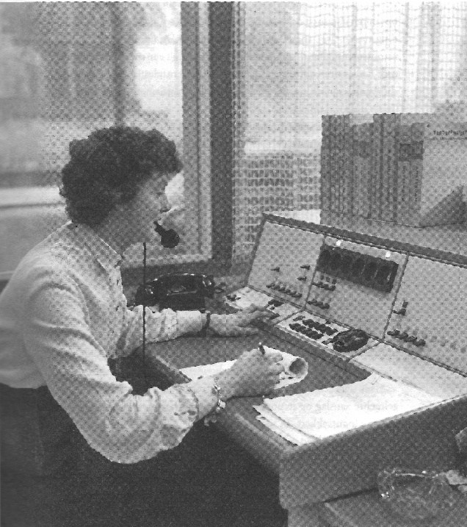
Negen jaar later, op 22 mei 1962, stelde de PTT de laatste met de hand bediende telefooncentrale in het Groningse Warffum buiten gebruik. Daarmee was Nederland, na Zwitserland in 1959, het eerste land dat zijn telefoonnet volledig had geautomatiseerd. Automatische centrales werken niet alleen dag en nacht, ze zijn ook sneller en er is minder kans op fouten dan toen de telefoniste met een ‘ik verbind u door’ de verbinding tussen twee toestellen tot stand bracht. De nog steeds gangbare verontschul-diging ‘ik ben verkeerd verbonden’ is een overblijfsel uit die tijd. Een ander voordeel van automatische centrales is dat ze, zoals altijd wanneer machines het werk van mensen overnemen, goedkoper zijn.
Tegenwoordig zijn alarmdiensten en politie
Tot in de jaren 80 had je op kantoor continu bereikbaar. Hadden die tot eind jaren
nog een telefoniste nodig wanneer je tachtig in ieder land en iedere gemeente nog
een nummer buiten de stad belde. een eigen nummer, nu is dat overal in Europa 112. De zeldzame keren dat 112 door een storing ook maar een uurtje onbereikbaar is, is dat voorpaginanieuws en aanleiding voor Kamervragen.

- KOSTBARE GESPREKKEN –
De kosten van het telefoonverkeer zijn, behalve door automatisering, ook door schaalvergroting en tal van technische ontwikkelingen in de loop der jaren enorm gedaald. Een paar voorbeelden laten zien hoe buitensporig duur bellen in vroegere jaren was. Zo betaalden in 1881 de zeldzame Nederlanders die zich een telefoon – abonnement konden veroorloven, daarvoor evenveel als voor twee inwonende dienst- meisjes. Die prijsverhouding laat niet alleen zien hoe duur de telefoon destijds was, maar ook hoe erbarmelijk slecht huishoudelijk personeel werd betaald.
Meer dan een halve eeuw later was telefoneren nog steeds een regelrechte aanslag op je portemonnee en het was niet weggelegd voor gewone loontrekkers. In 1955 kostte een telefoongesprek met Londen overdag 4,20 gulden per minuut. ’s Avonds in de ‘daluren’ was het goedkoper, maar nog steeds kostte het 2,55 gulden per minuut. De tarieven voor Parijs waren respectievelijk 2,25 en 1,35 gulden, voor Berlijn 2,55 en 1,55 gulden en voor Brussel 1,20 en 0,75 gulden. In dat jaar bedroeg een met het minimumloon vergelijkbaar inkomen bruto 58 gulden per week. Als je ’s avond een uur en een kwartier voor het laagste tarief met Brussel zou bellen, had je een heel bruto weekloon doorheen gejaagd.
Deze gesprekskosten zijn te vinden op een affiche in het Museum voor Communicatie in Den Haag. New York wordt niet eens vermeld: met Amerika bellen was helemaal een zeldzaamheid. Over de in 1956 in gebruik genomen eerste trans-Atlantische telefoonkabel tussen Europa en de VS konden in die tijd slechts 89 gesprekken tegelijk worden gevoerd.

wordt vervolgd


De Poolse Roots van Jozef Rudz
Door Liesbeth Brouwer (09)

Het Nieuwsblad laat verhalen horen van Lissers met een niet Nederlandse achtergrond. Het verhaal van de Lisser Jozef Rudz mag daar niet aan ontbreken. In Nederland zijn we wel gewend aan personen van buitenlandse afkomst. In een rapportage uit 2016 bleek dat van iedere 14 Lissers er 1 in het buitenland was geboren. Een deel van hen is buitenlander en de grootste groep vormen mensen met een Poolse achtergrond. De meesten van hen kwamen hier met het idee om geld te verdienen en dan terug te gaan naar hun geboorteland, als arbeidsmigrant.

De strafkampen van de Kolyma, dat wel het Russische Auschwitz wordt genoemd, en waar mogelijk dus ook de zuster van vader Rudz bezweek, eisten onder het regime van Stalin miljoenen slachtoffers. Voor mevrouw Rudz is het vinden van familieleden wel gelukt. Eerst ontdekt men neven die nog in Barek Stary wonen en er blijken ook nog ooms en tantes te zijn. Dan volgt een wonderlijke ontdekking. Mevrouw Rudz heeft een oudere broer die al voor de oorlog Polen verliet om werk te zoeken in West-Europa. Die blijkt in Frankrijk te wonen en aan het begin van de oorlog al mee te hebben gevochten aan de Franse kant. Daarvoor ontving hij ook enkele Franse militaire onderscheidingen. Vader Rudz kreeg voor zijn aandeel in de strijd meerdere Engelse onderscheidingen. De broer van moeder Rudz woonde net over de Belgische grens. Daar kon zonder problemen contact mee gelegd worden.
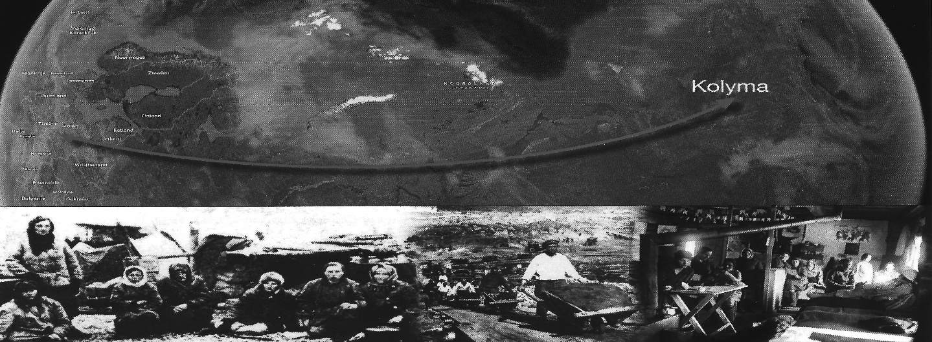
Van Polen naar Kolyma is een reis van 6500 km. Noord-Oost Siberië. Er zijn er maar weinig die “het Russische Auschwitz” overleefd hebben.

Jozef Rudz groeit op.

Jozef blijft enig kind. Hij gaat naar de St. Willibrordschool. Natuurlijk is het lastig, thuis Pools spreken, met vriendjes buiten Nederlands praten en op school Nederlands leren schrijven. Met ouders die, dat kan niet anders, beschadigd zijn door wat zij allemaal hebben meegemaakt. Maar wanneer er iets op school te bespreken viel dan zorgde moeder Rudz wel dat ze er was. Desnoods moest Jozef tolken, maar moeder wist van wanten! Sinterklaas wordt niet gevierd, maar Jozef krijgt wel een cadeautje. Kerst is in Polen een echt familiefeest en het belangrijkst is Kerstavond. Maar helaas, familie is er niet. Wel wordt er die avond traditioneel gegeten. Dat betekent vis(karper). En zuurkool die op een speciale manier wordt klaargemaakt en paddenstoelen. Zuurkool wordt veel gegeten, vaak met veel vlees, of zelfs als zuurkoolsoep, maar met Kerst wordt er minder vlees bij gegeten. Er komen wel Poolse lotgenoten op bezoek, maar die zijn er in deze regio niet, zoals er wel zijn in bijv. Breda of de mijnstreek, verenigingen van Polen. Jozef is wel nieuwsgierig naar de Poolse achtergrond. Zijn vader vertelt wel het één en ander, maar zijn moeder heeft waarschijnlijk te veel meegemaakt. Zij kan er tegen haar zoon blijkbaar niet over spreken. Wanneer Jozef al volwassen is weet hij zin ouders te overtuigen om een keer naar Polen te gaan. We schrijven dan 1970. Het IJzeren Gordijn is er dan nog, dat viel pas zo’n 20 jaar later. Ze gaan voor 2 weken, met de trein. Ze hebben dollars en Nederlands geld en moeten 2 dollar per dag besteden. Vader heeft zijn Nederlandse paspoort, maar moeder is nog stateloos. Zij heeft papieren met een wit kaft. Bij de Oost-Duits/Poolse grens worden ze uitgebreid gecontroleerd en mevrouw Rudz wordt door de Vopo’s zeer onheus benaderd. Met een trap tegen haar zitting en de uitroep “Schwein”! Moeder Rudz was toch al niet zo blij om terug te gaan en dit was genoeg om te verzuchten: “ik ga hier nooit meer naar toe”. Vader Rudz is verbaasd over de achterstand die in het Oostblok heerst. “Ze rijden hier nog met stoomtreinen”. Aan de Duitsers hadden ze een grondige hekel, maar vader Rudz had een grotere hekel aan de Russen. Aan de grens moesten ze in een lange rij wachten door toedoen van de Russen. Vader Rudz maakte zich kwaad, stoof op de Russen af en er volgde in het Russisch een scheldkanonnade. Het had wel effect: ze mochten vooraan komen.

Jozef Rudz op eigen benen
Vader en moeder Rudz hebben nog wel van hun pensioen en AOW kunnen genieten. Maar omdat veel jaren in het leger doorgebracht waren was er geen volledig pensioen. Er is o.a. door de afdeling bevolking van de gemeente en door de huisarts, nog geprobeerd om via Londen een uitkering over die legerjaren te krijgen, maar dat is niet gelukt. Moeder Rudz overleed in hetzelfde ziekenhuis als waar ze in 1947 in Nederland was begonnen. Daar kreeg ze nog bezoek van zuster Zita. Deze zuster werkte in de Mariastichting in de wasserij toen mevrouw Rudz er begon. Zuster Zita sprak wel Pools, maar met een raars accent. Het is mogelijk dat zij van de Hongaarse grens kwam. Bij die laatste ontmoeting in het ziekenhuis was de zuster al in de 90. Ze kwam de ziekenhuis- kamer binnen en de vrouwen glimlachten naar elkaar. Moeder Rudz overleed die dag en, heel merkwaardig, zuster Zita overleed 3 uur later.

(wordt vervolgd)
Overgenomen met toestemming uit het Nieuwsblad van Vereniging Oud Lisse.

Mooi Nederland?

Misschien is het u opgevallen maar ik plaats de laatste tijd achter de titel van ‘Mooi Nederland’ een vraagteken. Waarom? Wel, natuurlijk vind ik Nederland een heel mooi land maar ik vind de huidige ontwikkelingen in ons land helaas niet allemaal even fraai. Nee, die zijn me te zorgelijk. Wat een onrust en wat een politiek gedoe!
De uitslag van de verkiezingen van 29 oktober 2025 gaf dit maar al te duidelijk aan. Hoe kan nu tot een stabiele regering worden gekomen? En we willen allemaal een stabiele en betrouwbare regering die de grote problemen van ons land op een goede en degelijke manier tegemoet treedt. Nu ik dit schrijf (rond de jaarwisseling) ziet het er niet naar uit dat dit nog zomaar zal gaan lukken.
Inmiddels weten we wat onze nieuwe regering ons te bieden heeft. Een regering met, weliswaar op de nipper als grootste partij D66. Een partij waar ik nogal wat moeite mee heb. Al sinds het bestaan van deze partij heeft die het voorzien op alles wat we als Christenen al eeuwenlang voor waar hielden en ook zo zouden willen houden. En juist deze partij zal niet rusten voordat al ons Christelijke en ethische gedachtegoed niet meer zal bestaan. Nadat ik partijleider Rob Jetten, ’s avond op 29 oktober om 23.45 uur, na zijn verkiezingsoverwinning, heb horen zeggen: ‘Ik zal er zijn voor alle Nederlanders’ had ik nog enige hoop maar die werd al snel de grond in geboord.
De Tweede Kamer is na de laatste verkiezingen gewijzigd en men haastte zich al snel om een aantal, vooral D66 kroonjuwelen, aan de orde te stellen. B.v. de discussie over grondrechten. Via een motie moet het kabinet onderzoeken hoe art. 1 over het discriminatieverbod zich verhoudt t.o.v. art. 23 over godsdienstvrijheid. Dit om te kunnen beoordelen hoe Christelijke scholen hun levensbeschouwelijke onderwijs vorm geven. Een nipte uitslag van 72 – 70 verplicht de regering tot zo’n onderzoek. De achtergrond is dat velen van mening zijn dat art. 1 (het gelijkheidsbeginsel) boven alle andere Grondwetsartikelen zou gaan. Alsof zoiets in een motie geregeld kan worden?
Een ander onderwerp is de transgenderwet die in het vorige kabinet was ingetrokken vanwege het standpunt van de toenmalige Tweede Kamer. Vanuit GL-PvdA werd in het kader van emancipatie nu een motie ingediend om deze wet toch weer in te dienen. De drempels voor transpersonen om hun geslacht te veranderen, zelfs al vanaf 16 jarige leeftijd(!), zijn volgens de voorstanders van die wet nu veel te hoog. Deze motie haalde ook een nipte overwinning 77 – 73.
Een derde onderwerp waaruit blijkt dat de politieke verhoudingen in de Tweede Kamer na de verkiezingen van 29 oktober heel anders zijn komen te liggen is de Embryowet.
In ons land was het tot nu toe verboden om embryo’s te kweken om hiermee onderzoek uit te voeren. Volgens de voorstanders van deze wet zou verruiming van de Embryowet bijdragen aan betere vruchtbaarheidsbehandelingen. Maar die prijs is toch veel te hoog? Experimenteren met menselijk leven dat uiteindelijk als medisch afval wordt vernietigd, dat kan toch niet! Ook dit voorstel kreeg in de Tweede Kamer een meerderheid, zelfs ook van een deel van de CDA-fractie.
Tenslotte vrees ik voor het standpunt van onze huidige regering over het feit dat abortus als een recht moet worden beschouwd. Een recht wat ook in Europees verband tot stand zou moeten komen. De vorige Tweede Kamer heeft dit onlangs nog tegen kunnen houden maar het is de vraag hoe hier nu tegenaan gekeken wordt.
Laten we maar met onze Christelijke volksvertegenwoordigers meebidden om toch nog iets van onze Christelijke waarden te mogen behouden. Op veel terreinen was ons land altijd een voorbeeld land. Een positie die we inmiddels al langer geleden zijn kwijtgeraakt. Vandaar die vraagteken!

Marius

Oplossing vorige puzzels:
Zweedse puzzel
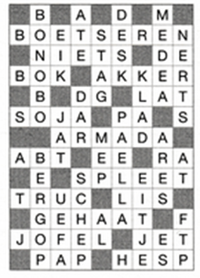

Rebus: Het op een akkoordje gooien
Nieuw kruiswoordraadsel
